附件二：学习贯彻全教会精神和《教育规划纲要》专题培训

学员学习流程

一、学前准备

1.进入专题页面

进入“中国教育干部培训网”主页（http://www.ceat.edu.cn/），点此专题图片链接进入本次专题培训专栏页面
2.登录、注册学习账号
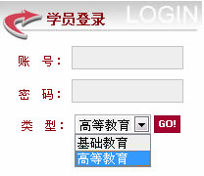
在登录窗口输入账号、密码，选择所属培训类型（高等教育），点击“GO”登录学习界面（初次登录进入个人信息注册页面，填写提交后进入学习界面）

特别提示：
（1）“基础教育”类型是指：各地市教育行政干部、中职校长及中小学校长；“高等教育”类型是指：各高校管理干部；
（2）初次登录注册时，请您务必填写真实准确的个人姓名等信息（打印“学时证明”会用到您的姓名）。

3.阅读“专题培训特别提示”
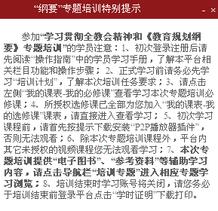
点击此处收缩或展开页面

正式学习前务必详细阅读“特别提示”内容！

4.熟悉平台、明确学习任务
注册完成进入学习界面，请首先认真阅读学习“操作指南”和“培训计划”，了解平台操作流程和本次专题培训学习任务要求。

二、正式学习

1.课程学习

点此进入“学习贯彻全教会精神和《教育规划纲要》专题”，阅读“参考书目”、“参考资料”、“重要文献”及“权威解读”等本次专题培训辅助学习文本资料
点击“我的课表”，默认显示平台中本次专题培训已授权观看学习的所有课程。

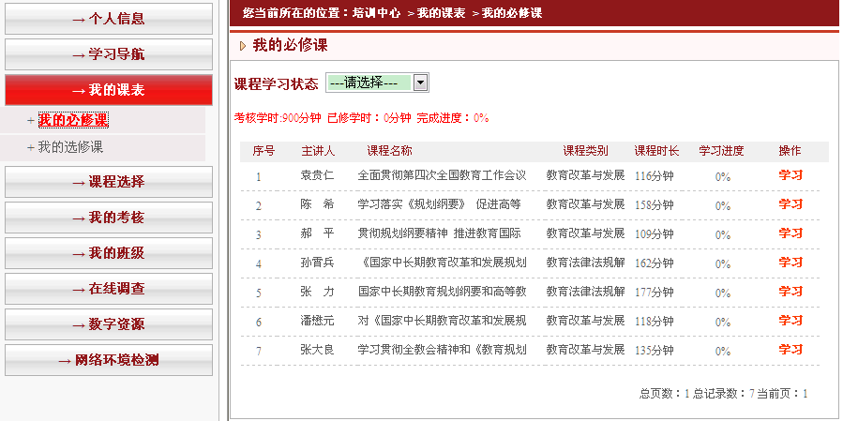
点击“我的必修课”进入必修课表，点击“学习”观看该必修课
点击“我的选修课”进入选修课表，点击“学习”观看该选修课

特别提示：
（1）所授权选修课已全部为您加入“我的选修课”课表，您无需再选择添加；（2）初次学习课程时，请先按提示下载安装“P2P播放器插件”，否则无法观看；（3）除“我的课程表”中的课程外，平台内其它未授权的视频课程您无法观看。
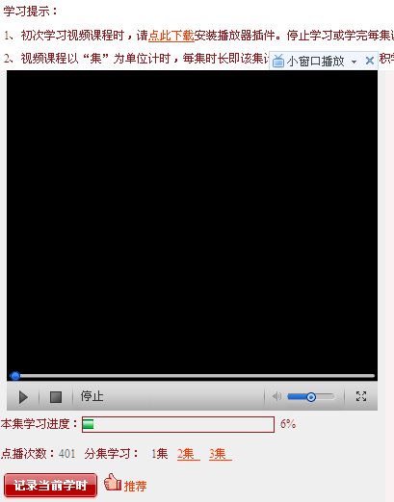
点此暂停或停止播放
点此播放每一集
点此保存已学学时
点此下载P2P播放器插件

特别提示：
观看课程时，必须点击“记录当前学时”按钮保存已学学时，否则系统不予记录。

2. 撰写“研修成果”

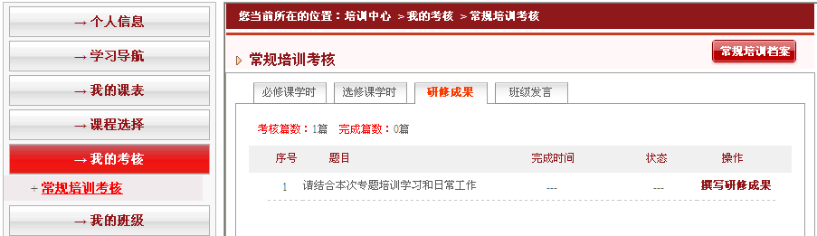
点此进入考核页面，查看所有考核环节完成情况；点击“研修成果”→“撰写研修成果”，进入研修成果撰写提交页面，输入标题、摘要、正文内容，点击提交。

特别提示：
撰写研修成果时，点击“保存”还可以再编辑，点击“提交”后无法再编辑。

3.班级“主题研讨”
点此可进行班级交流，可以任意在线留言

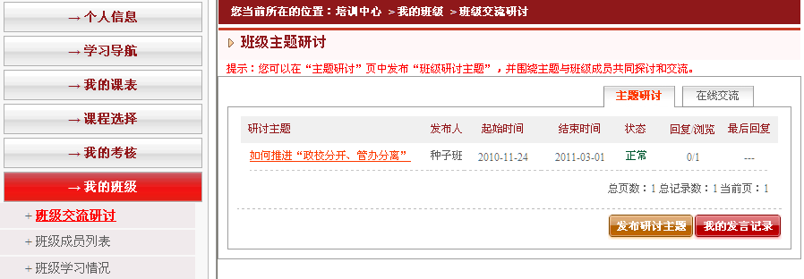
点此进入班级“主题研讨”页面，点击标题查看并参与主题研讨交流。研讨主题由各班班主任发布并通知。

4.参与论坛交流：“专家指导”、“主题研讨”
进入论坛“《教育规划纲要》远程培训”版块：
进入“专家指导”子版块，针对专家提出问题，由专家定期集中答复；
进入“主题研讨”子版块，选择相关研讨主题，进行发帖研讨与交流。

点此进入论坛
点此进入博客

特别提示：
专题培训结束后，学习权限将关闭，您无法再登录学习，但可以永久使用个人博客和论坛空间，通过独立网址（如下）进行登录，登录账号和密码即学习账号和密码。
博客网址：blog.ceat.edu.cn 论坛网址：luntan.ceat.edu.cn

5.学习问题咨询
点此进入“在线咨询”栏目

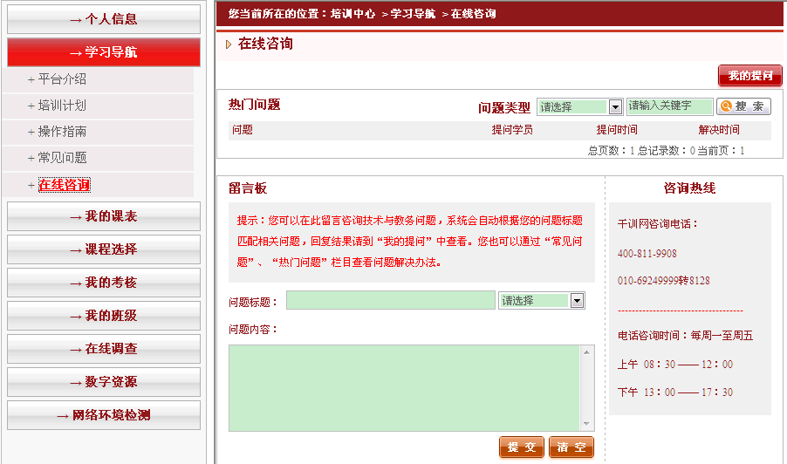
本省培训组织机构及网站咨询电话
查看个人问题回复情况

留言提问处，输入问题标题、问题内容并选择问题类型，点击提交。

6.打印“学时证明”

点此查看本省培训通知、公告或资讯
点此进入查看、打印“学时证明”

特别提示：
（1）专题培训结束学习账号将关闭，请务必于培训结束前打印下载 “学时证明”；
（2）退出登录状态或关闭学习页面时，请务必点击“退出登录”按钮。

7.其他事项
培训期间，请您密切关注“站内消息”、“平台公告”、“中心通知”等栏目相关信息，有问题及时进行在线或电话咨询。

